《在线课堂》学习单
班级： 姓名：
单元 | 数学1年级下册第4单元
课题 | 1、数数
温  故  知  新 | 1.（ ）填上合适的数  ⑴ 0、1、( )、( )、4、5、( )、7、( )、9、10  ⑵ 12、（ ）、（ ）、18、20
自  主  攀  登 | 2.想一想,再填数。  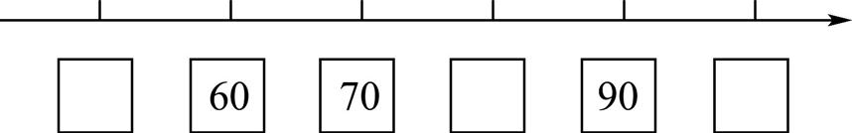
稳  中  有  升 | 3.  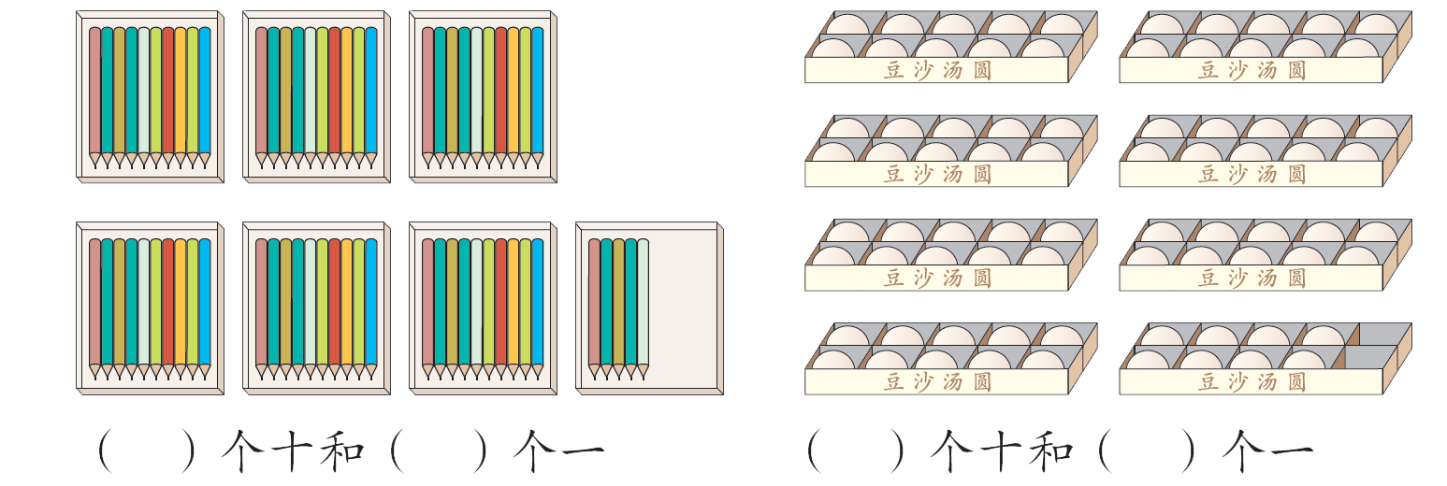
说句心里话

